

**VERİ YAPILARI VE ALGORİTMALAR LAB1 RAPORU**

1.

**Dersin Adı** : Veri Yapıları ve Algoritmalar

**Ödev Konusu** : Linkli Liste İşlemleri

1. Arama
2. Ekleme
3. Silme
4. Medyan Bulma

**Numara** : 12011015

**Ad Soyad** : Fatih ÇOMAK

**Tarih** : 10.10.2017

**Yürütücü** : Prof. Mehmet Yahya KARSLIGİL

2. Ödevin Amacı

Bu ödevin amacı verilen bir dizinin her elemanı için atanmış bir işaretçi dizisiyle, bu dizimizi sıralı şekilde okuyabilmek ve bu işaretçi dizisinden faydalanarak, dizimiz üzerinde dolaşarak işlemler yapabilmektir.

3. Ödevin İçeriği

1. **Kendini Linkleme**

* Akış Diyagramı

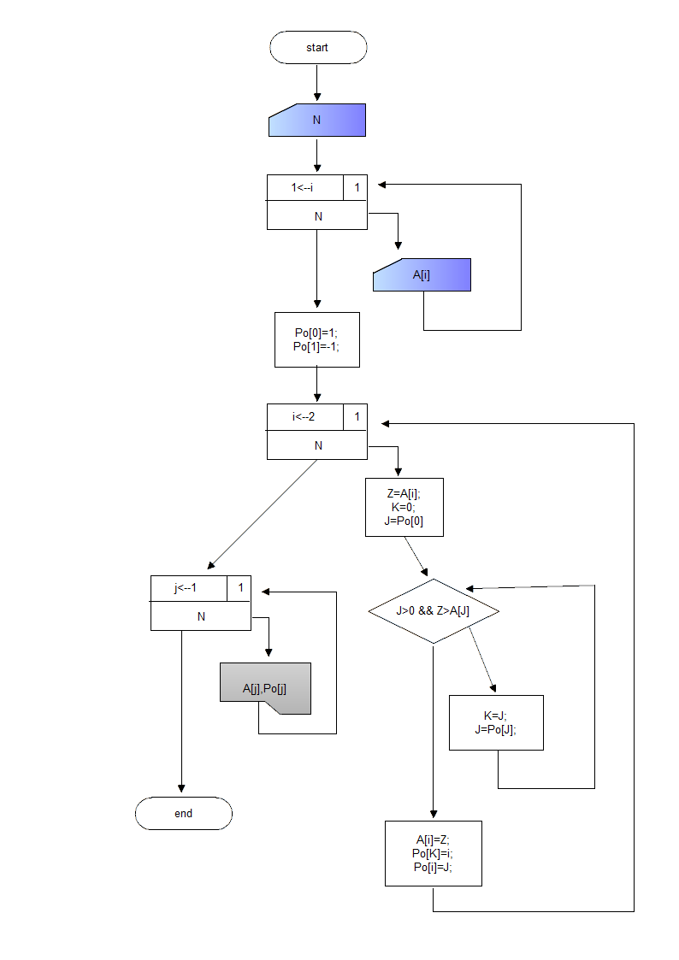

* Program Kodu

#include<stdio.h>

int main(){

int j,N,K,J,Z,i,A[20],Po[20];

printf("N degerini giriniz.\n");

scanf("%d",&N);

for(i=1;i<=N;i++)

{

printf("A Dizisi %d. eleman \n ",i);

scanf("%d",&A[i]);

}

Po[0]=1;

Po[1]=-1;

for(i=2;i<=N;i++)

{

Z=A[i];

K=0;

J=Po[0];

while(J>0&&Z>A[J])

{

K=J;

J=Po[J];

}

A[i]=Z;

Po[K]=i;

Po[i]=J;

}

printf("SON DURUM\n\n");

printf("DIZI PO DIZISI\n");

printf(" %d\n",Po[0]);

for(j=1;j<=N;j++)

{

printf(" %d %d\n",A[j],Po[j]);

}

return 0;

}

* Program çıktısı

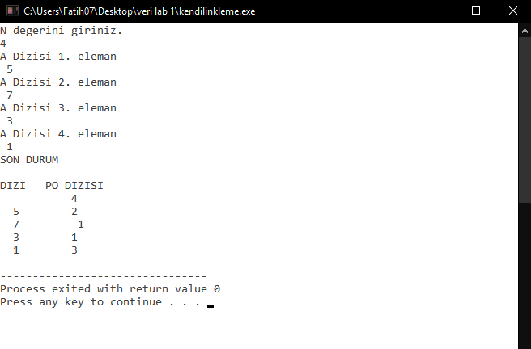

1. **Arama**

* Akış Diyagramı

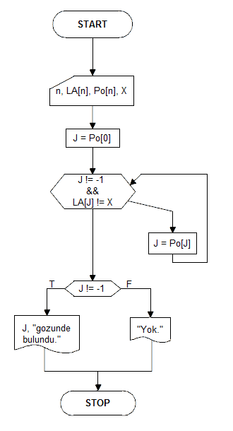

* Program Kodu

#include<stdio.h>

int main()

{

int i,j,LA[16],Po[16],N,X;

printf("N degerini giriniz.\n");

scanf("%d",&N);

printf("LA dizisini sirasiyla giriniz.\n");

for(i=1;i<=N;i++)

scanf("%d",&LA[i]);

}

printf("Po dizisini sirasiyla giriniz.\n");

for(i=0;i<=N;i++){

scanf("%d",&Po[i]);

}

printf("Aranan X degerini giriniz:\n");

scanf("%d",&X);

j=Po[0];

while(j!=-1 && LA[j]!=X)

{

j=Po[j];

}

if(j!=-1) {

printf("%d. gozde bulundu.\n",j);

}else

printf("Bulunamadi.");

}

return 0;

}

* Program çıktısı

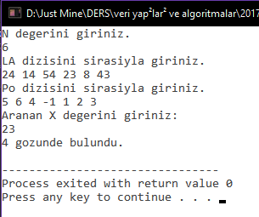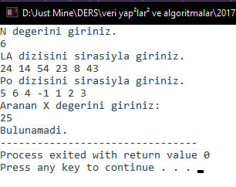

1. **Ekleme**

* Akış Diyagramı

START

N, LA[N], Po[N], X

K=0

J=Po[0]

J != -1 && X>LA[J]

K=J

J=Po[J]

N=N+1

LA[N]=X

Po[K]=N

Po[N]=J

STOP

* Program Kodu

#include<stdio.h>

#include<conio.h>

int main()

{

int N,K,J,X,i,LA[20],Po[20];

printf("N degerini giriniz.\n");

scanf("%d",&N);

printf("Eklenecek X degerini giriniz.\n");

scanf("%d",&X);

printf("LA dizisini sirasiyla giriniz.\n");

for(i=1;i<=N;i++)

{ scanf("%d",&LA[i]); }

printf("Po dizisini sirasiyla giriniz.\n");

for(i=0;i<=N;i++)

{ scanf("%d",&Po[i]); }

K=0;

J=Po[0]; // En kucukten baslanarak karsilastirma yapilir.

while(J!=-1 && X>LA[J])

{ K=J;

J=Po[J]; }

N=N+1;

LA[N]=X;

Po[K]=N;

Po[N]=J;

printf("SON DURUMDA:\n");

printf(" %d\n",Po[0]);

for(i=1;i<=N;i++)

{ printf("%d %d\n",LA[i],Po[i]); }

getch();

return 0;

}

* Program Çıktısı

Baştan Ekleme Ortadan Ekleme Sondan Ekleme

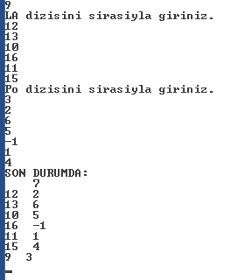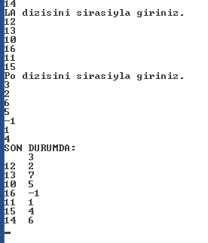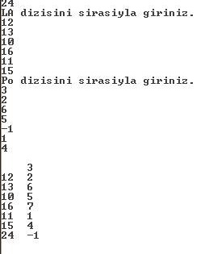

1. **Silme**

START

* Akış Diyagramı

N, X, LA[N], Po[N]

K=0

J=Po[0]

J != -1 && LA[J] != X

K=J

J=Po[J]

Po[K]=Po[J]

Po[J]= -9

STOP

* Program Kodu

#include<stdio.h>

#include<conio.h>

int main()

{

int N,X,LA[20],Po[20],J,K,i;

printf("N degerini giriniz.\n");

scanf("%d",&N);

printf("Silinecek X degerini giriniz.\n");

scanf("%d",&X);

printf("LA dizisini sirasiyla giriniz.\n");

for(i=1;i<=N;i++)

{

scanf("%d",&LA[i]);

}

printf("Po dizisini sirasiyla giriniz.\n");

for(i=0;i<=N;i++)

{

scanf("%d",&Po[i]);

}

K=0;

J=Po[0];

while(J!=-1 && LA[J]!=X)

{

K=J;

J=Po[J];

}

Po[K]=Po[J];

Po[J]=-9;

printf("SON DURUMDA:\n");

printf(" %d\n",Po[0]);

for(i=1;i<=N;i++){

printf("%d %d\n",LA[i],Po[i]);

}

getch();

return 0;

}

* Program Çıktısı

Silme Baştan Silme Ortadan Silme Sondan

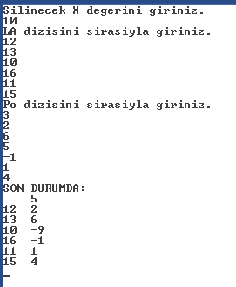 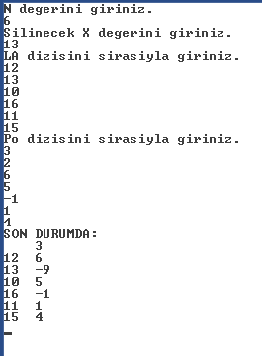 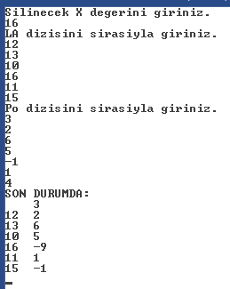

1. **Medyan Bulma**

* Akış Diyagramı

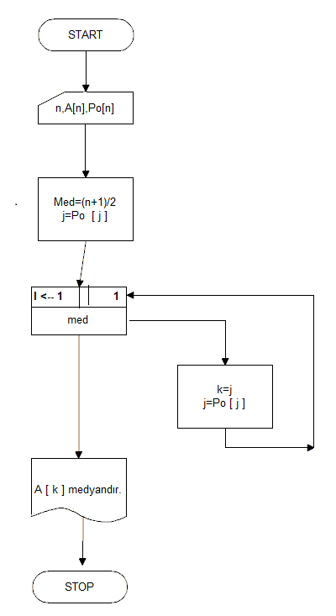

* Program Kodu

#include<stdio.h>

#include<conio.h>

int main()

{

int N,J,K,i,LA[20],Po[20], med;

printf("N degerini giriniz.\n");

scanf("%d",&N);

printf("LA dizisini sirasiyla giriniz.\n");

for(i=1;i<=N;i++)

{ scanf("%d",&LA[i]); }

printf("Po dizisini sirasiyla giriniz.\n");

for(i=0;i<=N;i++)

{ scanf("%d",&Po[i]); }

med=(N+1)/2;

J=Po[0];

for(i=1;i<=med;i++)

{

K=J;

J=Po[J];

}

printf("SON DURUMDA:\n");

printf(" %d\n",Po[0]);

for(i=1;i<=N;i++)

{ printf("%d %d\n",LA[i],Po[i]); }

printf("LA[%d]=%d medyandir.\n",K,LA[K]);

getch();

return 0;

}

* Program Çıktısı

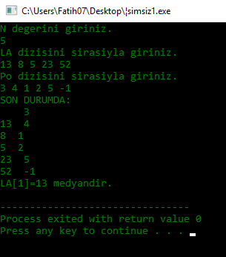

4. Referanslar

* Veri yapıları ve algoritmalar dersi notları (Prof. M.Yahya KARSLIGİL)